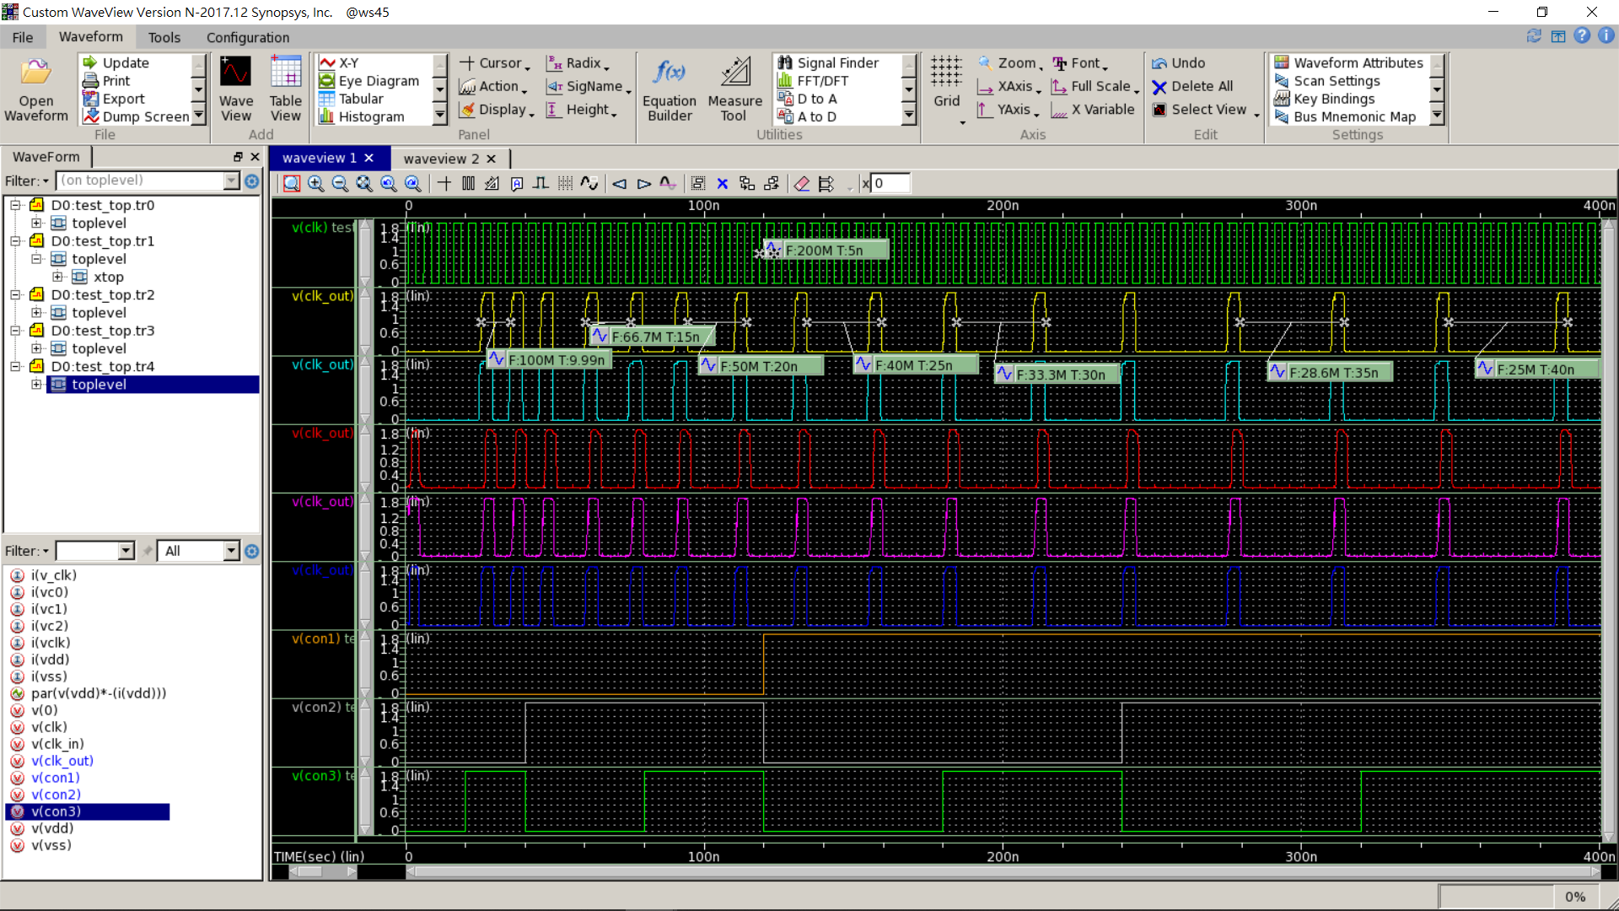

上圖由右至左分別為"除以8~除以2的頻率圖"

問題：沒有除以1的頻率

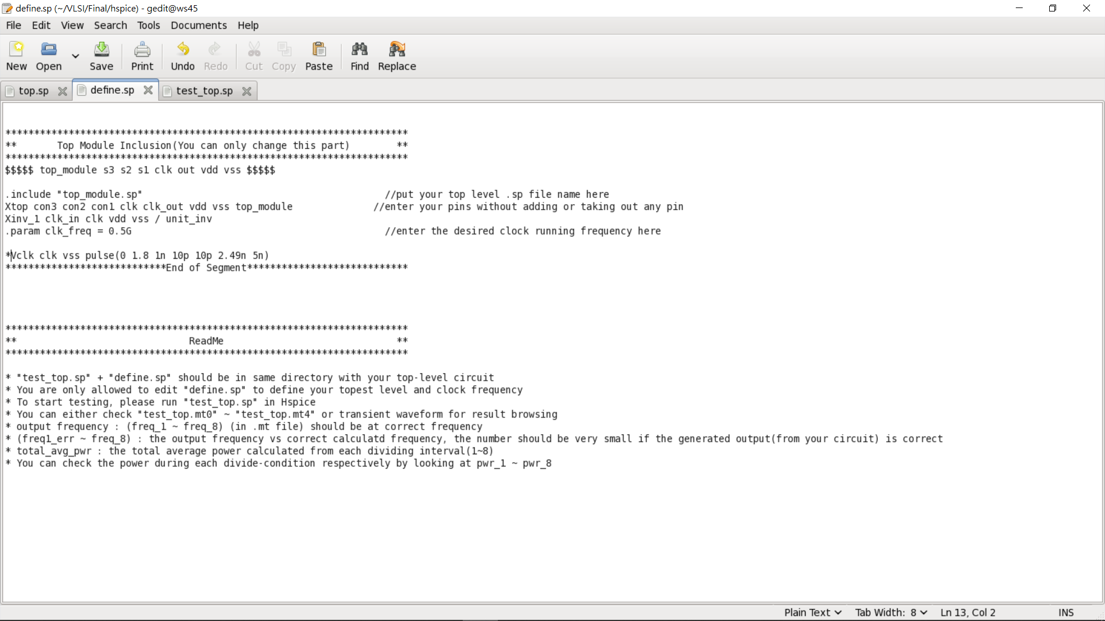

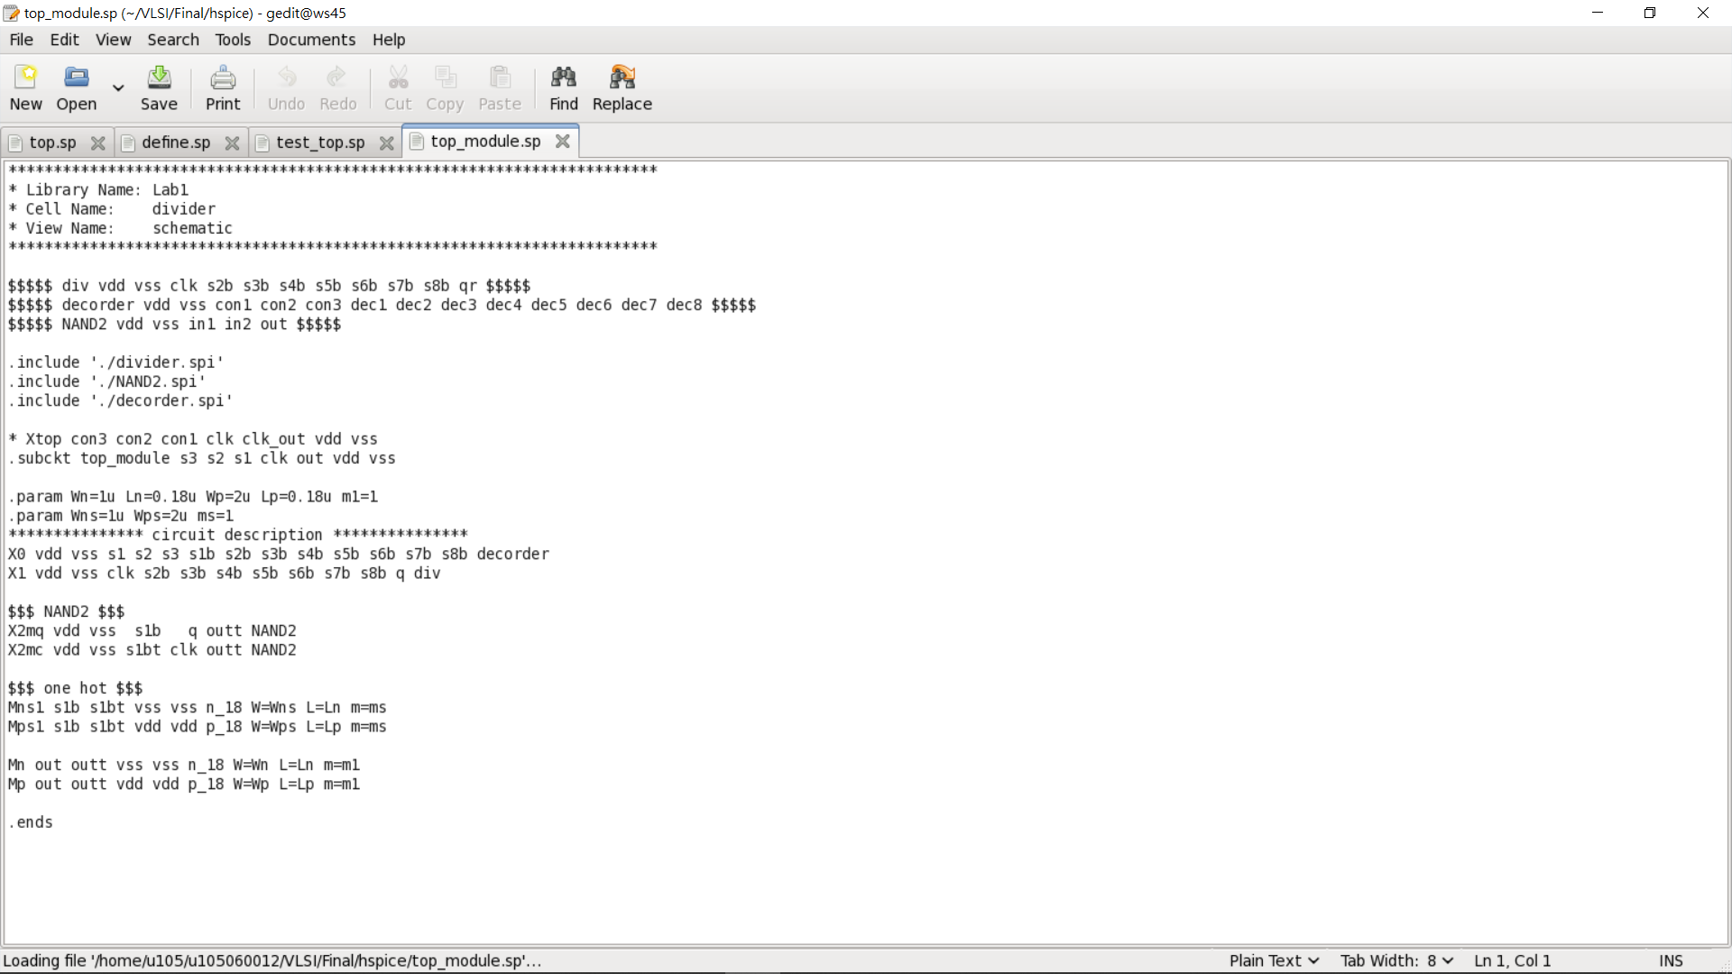

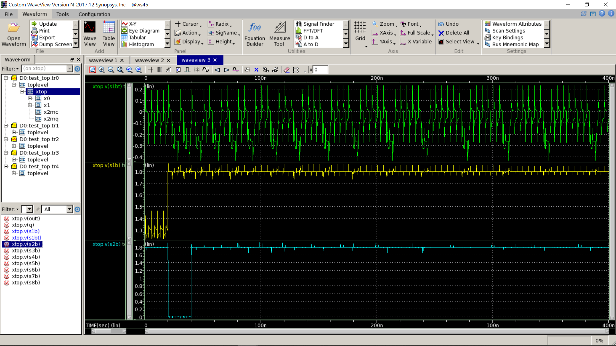

上圖為top_module.sp裡s1b的訊號